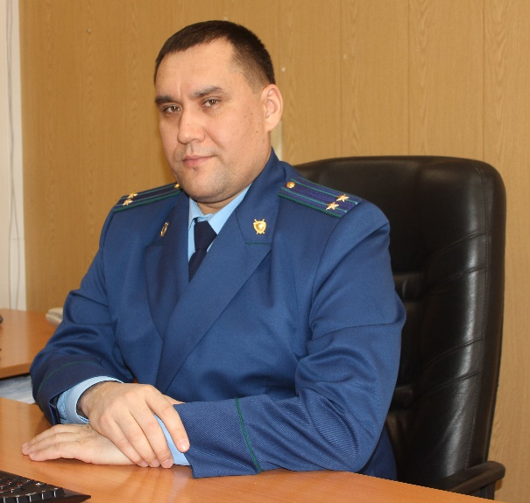
Какая предусмотрена ответственность за осквернение памятников ВОВ?

На вопрос отвечает исполняющий обязанности прокурора Кинель-Черкасского района Владимир Сямуков.
Федеральным законом № 112-ФЗ 07.04.2020 «О внесении изменений в Уголовный кодекс Российской Федерации и Уголовно-процессуальный кодекс Российской Федерации» Уголовный кодекс дополнен статьей 243.4, которая предусматривает уголовную ответственность за уничтожение либо повреждение расположенных на территории Российской Федерации или за ее пределами воинских захоронений, а также памятников, стел, обелисков, других мемориальных сооружений или объектов, увековечивающих память погибших при защите Отечества или его интересов либо посвященных дням воинской славы России (в том числе мемориальных музеев или памятных знаков на местах боевых действий), а равно памятников, других мемориальных сооружений или объектов, посвященных лицам, защищавшим Отечество или его интересы, в целях причинения ущерба историко-культурному значению таких объектов
Указанные действия, могут повлечь наказание в виде штрафа в размере до трех миллионов рублей или в размере заработной платы или иного дохода осужденного за период до трех лет, либо принудительными работами на срок до трех лет, либо лишением свободы на тот же срок.
В случае совершения данного преступления группой лиц, либо в отношении воинских захоронений, а также памятников, стел, обелисков, других мемориальных сооружений или объектов, увековечивающих память погибших при защите Отечества или его интересов в период Великой Отечественной войны, либо будет совершено с применением насилия или с угрозой его применения, то это может повлечь наказание в виде штрафа в размере от двух до пяти миллионов рублей, либо лишение свободы на срок до пяти лет.

Какие дня являются днями воинской славы и памятными датами России?
Федеральными законом от 13 марта 1995 г. № 32-ФЗ "О днях воинской славы и памятных датах России" установлено, что В Российской Федерации устанавливаются следующие дни воинской славы России:18 апреля - День победы русских воинов князя Александра Невского над немецкими рыцарями на Чудском озере (Ледовое побоище, 1242 год), 21 сентября - День победы русских полков во главе с великим князем Дмитрием Донским над монголо-татарскими войсками в Куликовской битве (1380 год),7 ноября - День проведения военного парада на Красной площади в городе Москве в ознаменование двадцать четвертой годовщины Великой Октябрьской социалистической революции (1941 год), 7 июля - День победы русского флота над турецким флотом в Чесменском сражении (1770 год), 10 июля - День победы русской армии под командованием Петра Первого над шведами в Полтавском сражении (1709 год),9 августа - День первой в российской истории морской победы русского флота под командованием Петра Первого над шведами у мыса Гангут (1714 год), 24 декабря - День взятия турецкой крепости Измаил русскими войсками под командованием А.В. Суворова (1790 год), 11 сентября - День победы русской эскадры под командованием Ф.Ф. Ушакова над турецкой эскадрой у мыса Тендра (1790 год), 8 сентября - День Бородинского сражения русской армии под командованием М.И. Кутузова с французской армией (1812 год), 1 декабря - День победы русской эскадры под командованием П.С. Нахимова над турецкой эскадрой у мыса Синоп (1853 год);
23 февраля - День защитника Отечества, 5 декабря - День начала контрнаступления советских войск против немецко-фашистских войск в битве под Москвой (1941 год), 2 февраля - День разгрома советскими войсками немецко-фашистских войск в Сталинградской битве (1943 год), 23 августа - День разгрома советскими войсками немецко-фашистских войск в Курской битве (1943 год), 27 января - День полного освобождения Ленинграда от фашистской блокады (1944 год), 9 мая - День Победы советского народа в Великой Отечественной войне 1941 -1945 годов (1945 год), 4 ноября - День народного единства, 3 сентября - День окончания Второй мировой войны (1945 год), 9 октября - День разгрома советскими войсками немецко-фашистских войск в битве за Кавказ (1943 год).

06.04.2021

